В КІП відбулась XVIII Всеукраїнська викладацька науково-практична конференція

16 травня 2018 року

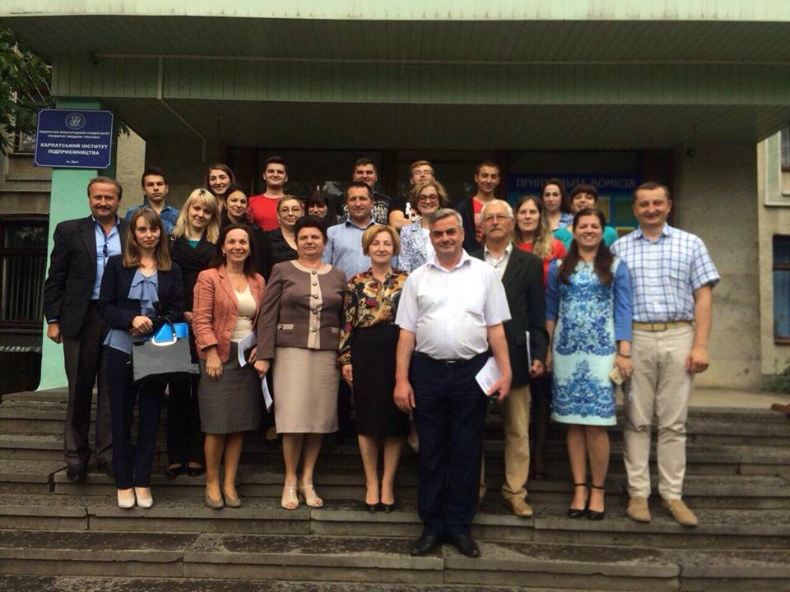
15-16 травня 2018 року в Карпатському інституті підприємництва Університету «Україна» відбулась XVIII Всеукраїнська викладацька науково-практична конференція на тему: “Україна в контексті реформ: проблеми освіти і науки”.
В роботі конференції взяли участь науковці, представники вищих навчальних закладів та шкіл регіону, директор Хустського місцевого центру з надання безоплатної вторинної правової допомоги, професорсько-викладацький склад інституту і коледжу, студенти.
Мета конференції – обговорення та пошук рішень актуальних проблем реформ освіти і науки в Україні.
Пленарне засідання розпочалося із вітання учасників конференції в.о. директора Карпатського інституту підприємництва. У вітальному виступі Надія Юріївна Волощук наголосила на актуальності проблематики конференції, важливості реформування системи освіти України: удосконалення і підвищення рівня її якості.
Підвищення рівня якості освіти є найважливішою соціокультурною проблемою, яка значною мірою зумовлюється процесами глобалізації.
Продовжилась робота конференції секційними засіданнями, працювало 2 секції:
Секція 1 «Соціально-економічні реформи у розв’язанні проблем освіти і науки України»
Секція 2 «Соціально-гуманітарні проблеми освіти і науки України»
Під час роботи конференції обговорено доповіді учасників наукового зібрання, присвячені різним аспектам задекларованої проблематики.
В ході конференції відбулась цікава дискусія щодо проблем освіти і науки.
